Meta para mi clase
Objetivo | Analizar y organizar elementos y recursos humanos disponibles para la preparación y  transformación de motores enfriados por aire a BIODIESEL.
Habilidades | Crear y comunicar nuevas ideas y conceptos para construir un nuevo objeto tecnológico.
Contenidos | Principales especificaciones y datos técnicos para motores refrigerados por aire.  Modificación de circuitos de alta presión de combustible.  Procedimientos para cambios de mangueras y cañerías de alta presión.  Instalación de elevadores de presión de combustibles diésel alternativos.  Purga, cebado y encendido.
Actitudes | Demostrar disposición a trabajar en equipo, colaborar con otros y aceptar consejos y críticas.

Planificación de la Clase
Profesor: Luis Sandoval Mella |  | Asignatura: Mantención de Motores |  | Curso: 3°A
Fecha: 16 de Mayo | Duración de la clase: 90 minutos |  | Semana: 13 al 17 de Mayo

MOTORES DIESEL

REFRIGERADOS POR AIRE

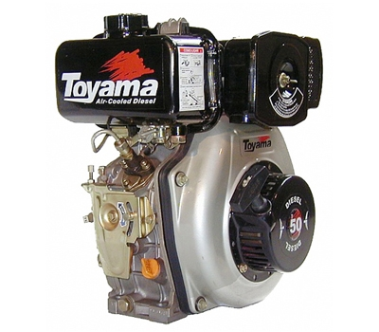

MANUAL DE OPERACIONES

INDICE

Introducción
Precauciones de seguridad ......................................................................................................... 1
Figura total ................................................................................................................................... 3
Sección de las figuras ................................................................................................................. 3
Capitulo 1 – Principales especificaciones y datos técnicos ......................................................... 4
  - Principales especificaciones técnicas ..................................................................... 4
  - Dimensiones totales e instalación ........................................................................... 5
  - Tipos y tamaños de ejes .......................................................................................... 8
  - Nombres de las partes del motor diesel ................................................................ 10
  - válvula en fase abierta y cerrada, ángulo inicial de la entrega del combustible y de la separación de la válvula .................................................................................... 10
  - Rango de temperatura, humo y presión ................................................................ 11
  - Esfuerzos de torsión para el apriete de los principales tornillos y tuercas ............ 11
Capitulo 2 – Funcionamiento del motor diesel ......................................................................... 12
2-1 Consejos para un funcionamiento seguro .............................................................. 12
2-2 Elección del combustible, lubricante y preparación previa al arranque .................. 12
2-3 Arranque del motor diesel ...................................................................................... 15
2-4 Funcionamiento y parada del motor diesel ............................................................. 18
Capitulo 3 – Mantenimiento técnico del motor diesel................................................................. 20
3-1 Revisión y mantenimiento diario ............................................................................. 20
3-2 Revisión y mantenimiento regular .......................................................................... 20
3-3 Almacenamiento por un largo periodo de tiempo ................................................... 22
Capitulo 4 – Mal funcionamiento y remedio de los motores diesel ........................................... 23
4-1 Causa y remedio por el cual el motor no arranca ................................................... 23
4-2 Causa y remedio por el cual el motor no da suficiente potencia ............................ 24
4-3 Causa y remedio por el cual el motor se para automáticamente ........................... 25
4-4 Causa y remedio por el cual el motor expulsa humo negro ................................... 25
4-5 Causa y remedio por el cual el motor expulsa humo azul ...................................... 25
4-6 Causa y remedio por el cual el motor expulsa humo blanco .................................. 26
4-7 Métodos y posiciones de parada para revisar cuando el motor tiene un mal funcionamiento ............................................................................................................. 26

INTRODUCCION
Gracias por comprar productos LAUNTOP
- Cámara de combustión de inyección directa
- Arrancador de retroceso manual y eléctrico opcional
- Refrigeración forzada por aire
- Caja del cigüeñal con cubierta lateral
- Cubierta del ventilador de acero compuesto para bajo nivel de ruido

Las series LAUNTOP, refrigeradas por aire, inyección directa y motor diesel de 4 tiempos, son el tipo de motor para ahorrar en material y energía. Esta serie de motores son pequeños y ligeros. Son de fácil mantenimiento y fácilmente transportables.
Son usados para un amplio numero de utilidades, tanto en el sector industrial, agrícola, herramientas y maquinaria tales como irrigación, pulverización, trilla, cortacéspedes y también en pisones vibratorios, motores marinos, vehículos de transporte ligero, compresores de tipo transportable, generadores portátiles, maquinas para lavar coches, maquinaria de labranza, ... etc.
Este manual de instrucciones le enseñará como utilizar y mantener su motor de la serie Launtop. Por favor léalo antes de arrancar el para una correcta utilización.
Siga las instrucciones de este manual para mantener su motor en las mejores condiciones de trabajo y durabilidad.
Si tiene Vd. cualquier pregunta ó sugerencia sobre este manual, por favor contacte con su distribuidor Launtop. Los usuarios deben poner atención a las mejoras de nuestros productos, las descripciones de este manual pueden diferir de los productos mejorados

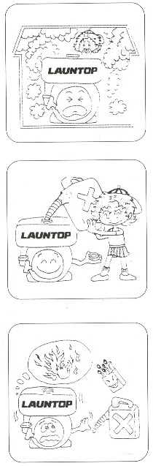
Por favor este seguro de seguir estas instrucciones cuidadosamente.
PRECAUCIONES SOBRE LA EXPULSION DE GASES
- Nunca inhale los gases expulsados. Contienen monóxido de carbono, un gas incoloro, inodoro y extremadamente peligroso, que puede causar inconsciencia ó la muerte.
- Nunca haga funcionar la maquina en interiores ó lugares pobremente ventilados, como túneles, cuevas, etc, ....
- Extreme los cuidados cuando la maquina este operando cerca de personas ó animales.
- Mantenga el tubo de escape libre de objetos extraños.

PRECAUCIONES EN EL REPOSTAJE
- Este seguro de parar el motor antes de reaprovisionar de combustible.
- No llene de mas el tanque de combustible.
- Si el combustible se derrama, límpielo cuidadosamente y espere hasta que el combustible se haya secado antes de arrancar la maquina.
- Cuando cambie el aceite, esté seguro de que el tapón del combustible esta cerrado para prevenir derramamientos.

PRECAUCIONES CONTRA INCENDIOS
- No hacer funcionar la maquina mientras se esta fumando ó cerca de una llama.
- No hacer funcionar la maquina alrededor de rastrojos secos, ramitas, trapos, basuras u otros materiales inflamables.
- Mantenga la maquina al menos a 1 mt. de otros materiales peligrosos (basura, lubricantes, explosivos, ....)

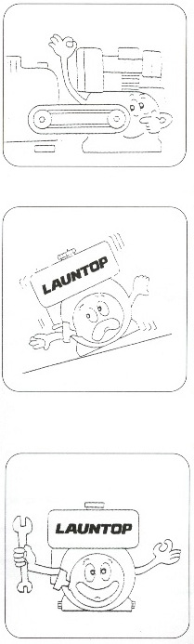
CUBIERTAS PROTECTORAS
- Coloque cubiertas protectoras sobre las partes rotatorias. Si partes rotatorias como el eje, polea, correa, ... etc, están al descubierto, son potencialmente peligrosas.
- Tenga cuidado con las partes calientes. El silencioso y otras partes del motor pueden llegar a estar muy calientes durante el funcionamiento ó justo después de pararlo. Ponga en funcionamiento el motor en un área segura y mantenga a los niños alejados del motor en funcionamiento.

EMPLAZAMIENTO
- Ponga en funcionamiento el motor sobre una tabla, una superficie nivelada libre de pequeñas piedras, gravilla, .... etc.
- Ponga en funcionamiento el motor sobre una superficie nivelada, en caso contrario se puede producir un derramamiento de combustible.
NOTA:
El funcionamiento del motor en una pendiente escarpada puede causar que el motor se agarre, debido a una lubricación incorrecta, incluso con un nivel de aceite max.
- Tenga cuidado con el posible derramamiento de combustible cuando el motor sea transportado.
- Apriete y asegure el tapón del tanque de combustible y cierre la llave del combustible antes de comenzar el transito.
- Cuando el motor es transportado durante una larga distancia ó por caminos difíciles, el combustible del tanque debe ser vaciado para prevenir una posible fuga.

REVISION ANTES DE SU FUNCIONAMIENTO
- Revise cuidadosamente los tubos del combustible y sus juntas para evitar posibles perdidas. La perdida de combustible puede ocasionar potenciales situaciones peligrosas.
- Revise los pernos y las tuercas para evitar su perdida. Un perno ó tuerca perdida puede ocasionar serios problemas al motor.
- Revise el nivel de aceite y rellene si es necesario.
- Revise el nivel de combustible y rellene si es necesario. Tenga cuidado de no llenar de mas el tanque de combustible.
- Utilice ropa (de trabajo) adecuada cuando este trabajando con el motor . Delantales, toallas, cinturones, etc ....., pueden ser enganchados por el motor ó la transmisión de la correa causando peligrosas situaciones.

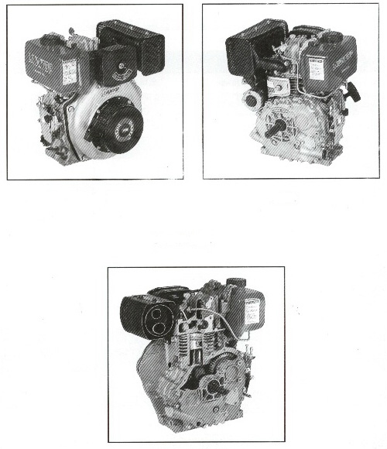
Vista frontal
Vista trasera
Sección

CAPITULO 1 – PRINCIPALES DATOS Y ESPECIFICACIONES TECNICAS

1-1 Principales especificaciones técnicas

 |  | Especificaciones técnicas
Modelo |  | LA170F |  | LA178F |  | LA186F
Tipo |  | Monocilindrico, vertical, 4 tiempos, refrigerador por aire
Diámetro x carrera |  | 70 x 55 |  | 78 x 62 |  | 86 x 70
Cilindrada (cc.) |  | 211 |  | 296 |  | 406
R.P.M |  | 3000 | 3600 | 3000 | 3600 | 3000 | 3600
Potencia max. kw (hp) |  | 2.8 (3.8) | 3.1 (4.2) | 4.0 (5.44) | 4.40 (6) | 6.5 (8.8) | 7.4 (10)
Velocidad media de los pistones (m/s) |  | 5.5 | 6.6 | 6.2 | 7.44 | 7.0 | 8.4
Presión media efectiva kPa(kgf/cm²) |  | 443.2 (4.52) | 430.9 (4.4) | 540.5 (5.52) | 496.6 (5.07) | 561.6 (5.73) | 543.5 (5.55)
Consumo de combustible g/KW – h(PS.h) |  | ≤287 (211) | ≤299.2 (220) | ≤280.3 (260) | ≤292.5 (215) | ≤273.5 (201) | ≤28537 (210)
Consumo de la maquina (g/KW) |  | ≤4.08 (3) |  | ≤4.08 (3) |  | ≤4.08
Capacidad del tanque (L) |  | 2.5 |  | 3.5 |  | 5.5
Capacidad aceite lubricante | Completo (L) | 0.75 |  | 1.10 |  | 1.65
Capacidad aceite lubricante | Efectivo (L) | 0.25 |  | 0.40 |  | 0.60
Dirección de rotación del eje |  | Sentido de las agujas del reloj
Tipo de refrigeración |  | Forzada por aire
Tipo de lubricación |  | Presión, barboteo
Tipo de arranque |  | Arranque manual y eléctrico opcional
Peso neto (manual) (Kg) |  | 27 |  | 33 |  | 48
Peso neto (eléctrico) (Kg) |  | 32 |  | 38 |  | 53

1-2 Dimensiones totales e instalación.
1-2.1 Dimensiones totales e instalación.
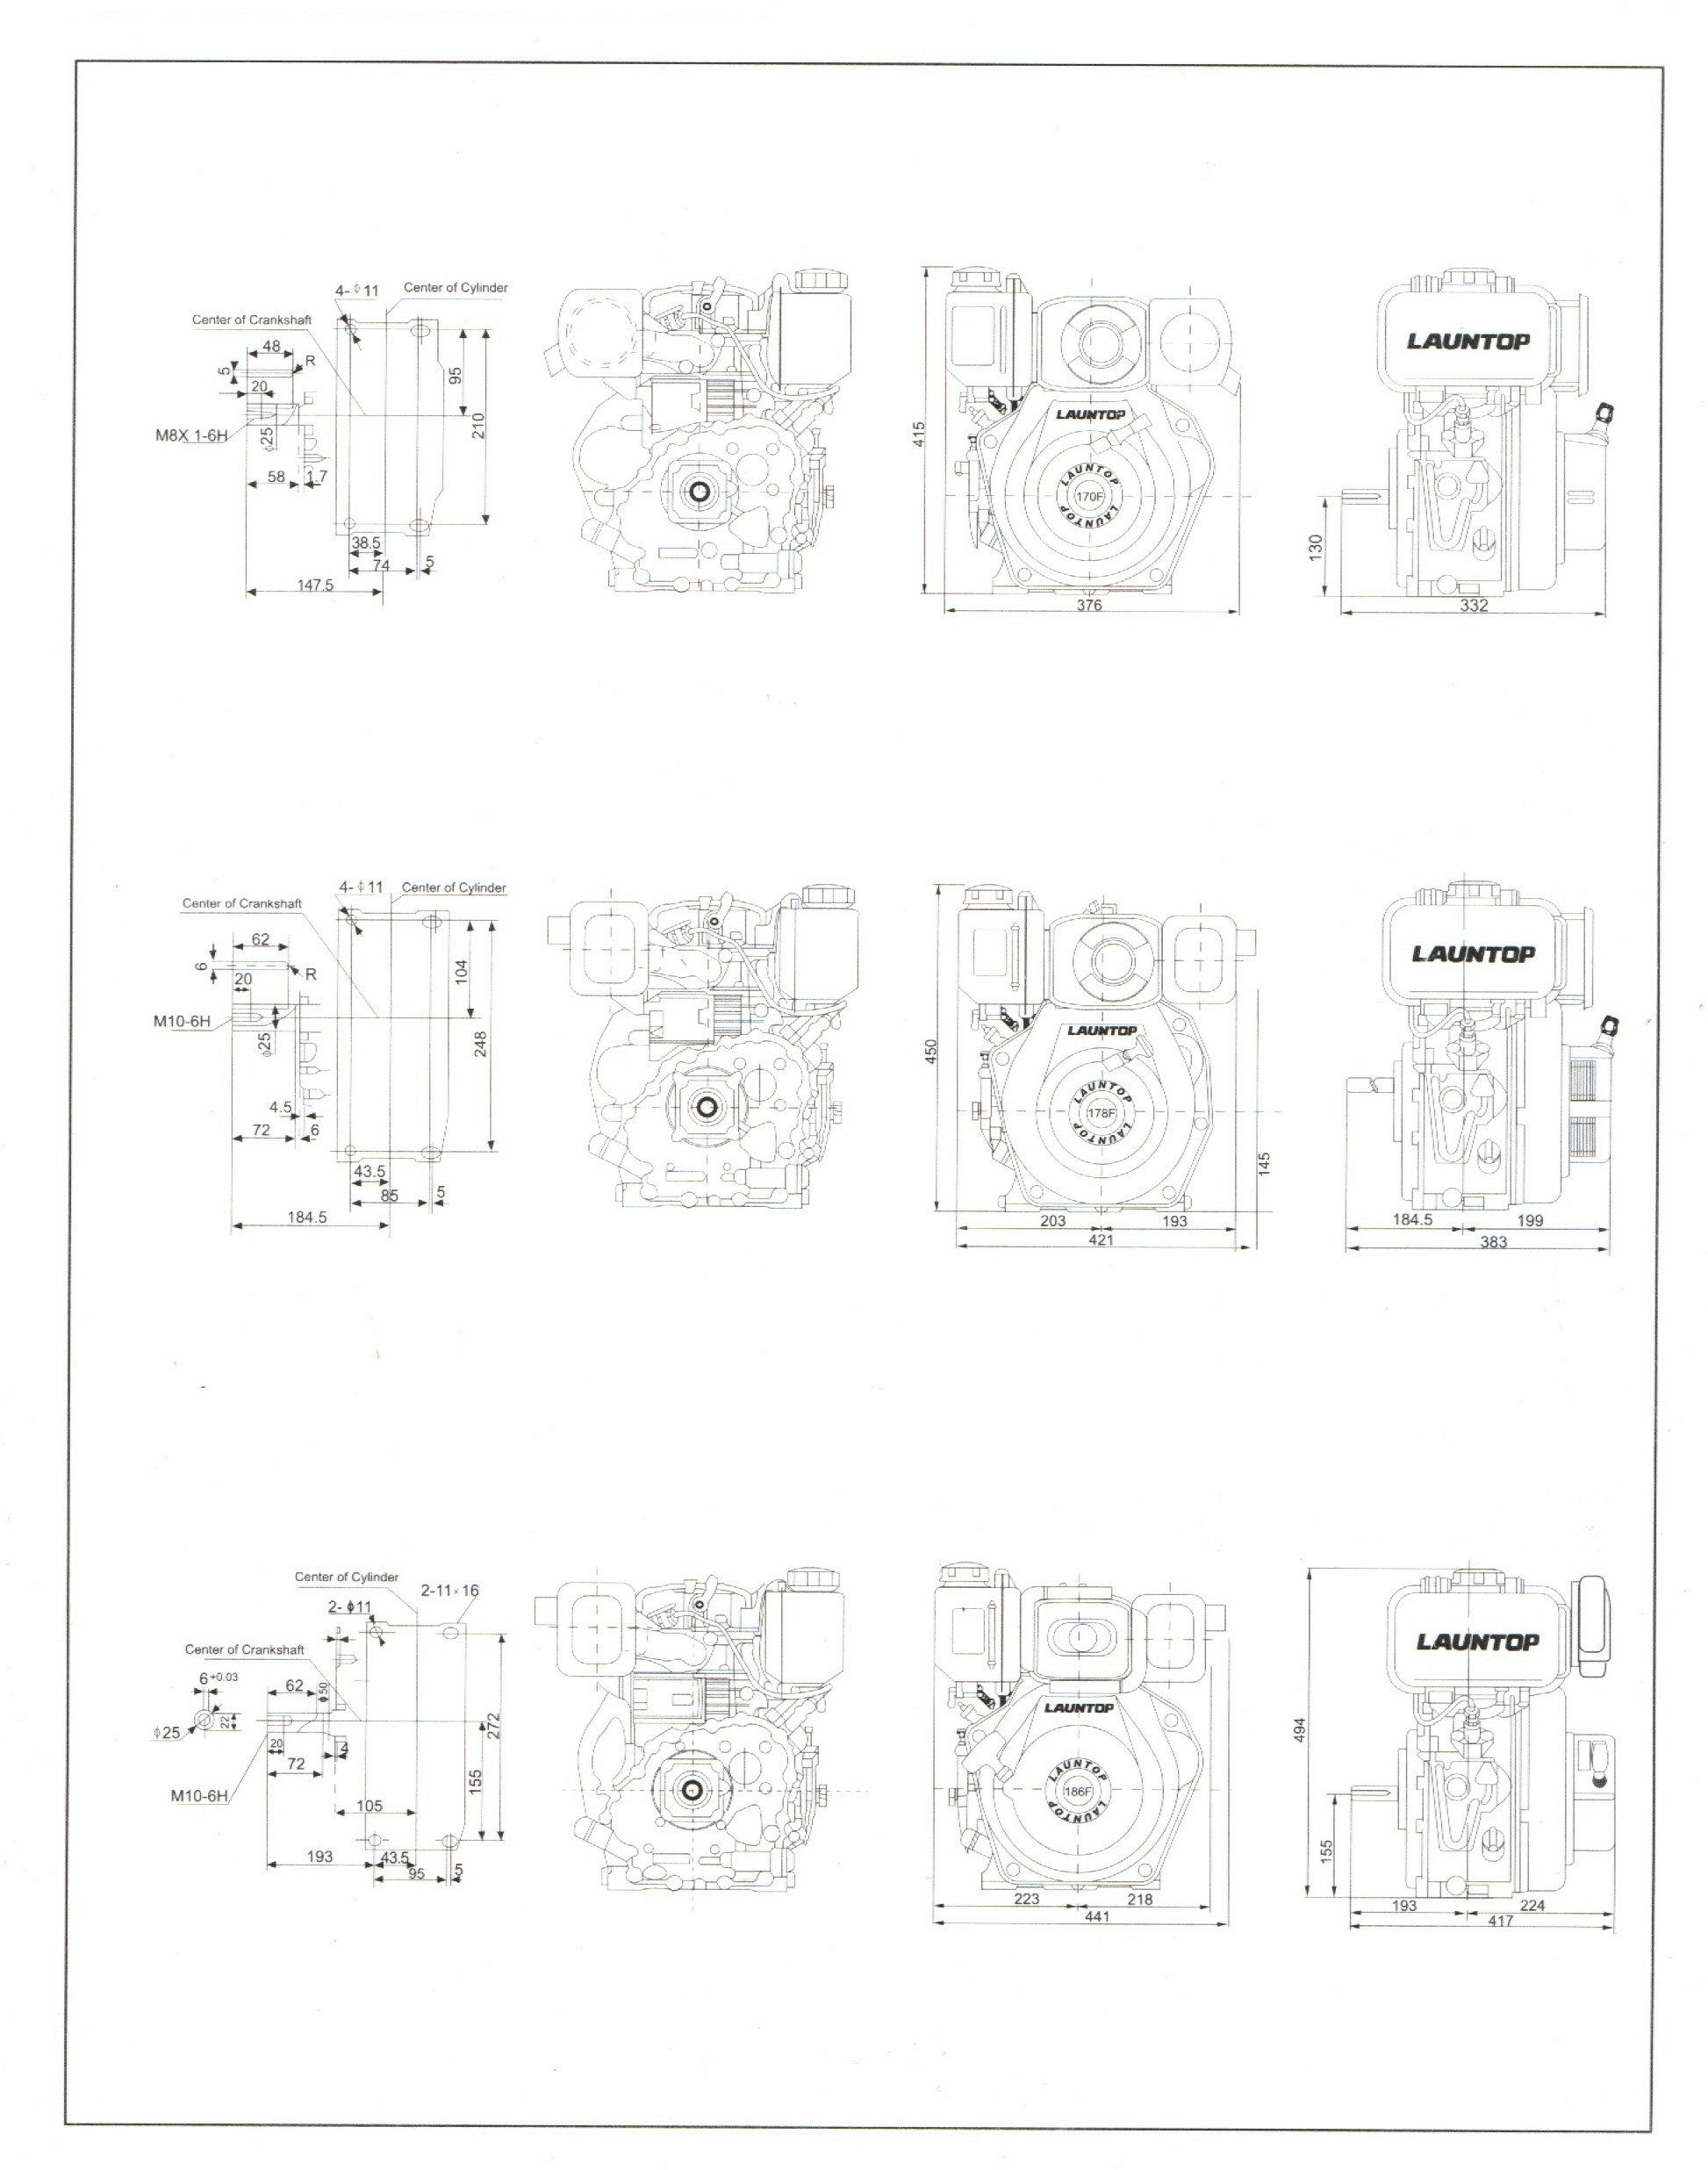

1-2.2 Instalación.
- El motor diesel debe estar bien sujeto para evitar vibraciones ó movimientos mientras el motor esta en funcionamiento.
- Este seguro de que la posición centrada del árbol de salida es correcta.
- Revise la correcta calibración entre el agujero del árbol de la rueda y la chaveta del eje de salida, y si la tuerca de eje de salida esta bien apretada.
- Cuando accione otra maquina por medio de correas, el diámetro de la polea debe estar acorde con la velocidad del motor diesel y con la rueda del árbol de la maquina, la cual influye directamente en las condiciones de trabajo del motor diesel, la vida del motor y la eficiencia de trabajo de la maquina
El diámetro de la polea (correa) puede ser calculado de la siguiente forma:

Diámetro de la Diámetro del árbol de velocidad de la polea de la maquina x maquina
polea del motor = -------------------------------------------------------------------------------------------------
Velocidad del motor diesel

- Este seguro de que la correa esta apropiadamente tensada. Si la correa esta demasiado tensa, el motor se sobrecargará durante el arranque, la correa se estirará, y el motor puede dañarse. Si la correa esta demasiado floja, la correa resbalará con alta velocidad ó con alta carga.

1-2.3 Distancias permitidas entre la polea y el motor.
La distancia debe ser lo mas pequeña posible, el valor permitido de “L” esta expresado en la tabla 1-1.

Nota: El significado de “L” esta mostrado en la figura de abajo. Por favor contacte con su distribuidor si Vd. tiene cualquier pregunta ó duda. Tabla 1-1

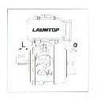
Modelo |  | LA170F | LA178F | LA186F
Correa | Tipo polea | A | B | C
Correa | Canales | 2 | 3 | 3
L |  | ≤ 80 mm | ≤ 70 mm

1-2.4 Cigüeñal (Tipo original) el ángulo de transmisión del cigüeñal debe ser menor de 120º, vea figura 1-1.

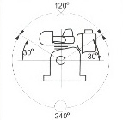
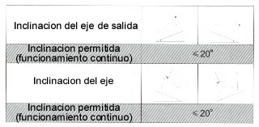

Figura 1-1 Figura 1-2

1-2.6 Por favor contacte con su distribuidor para consultas sobre el circuito eléctrico.
Sugerimos el uso de acumuladores (Ratio 20 horas) mostradas en la tabla 1-2.

Tabla 1-2 unit:AH
LA 170F | 18-24
LA 178F | 24-36
LA 186F | 36-45

1-3 Tamaños de conexión
1-3.1 Tamaños de la salida del cigüeñal

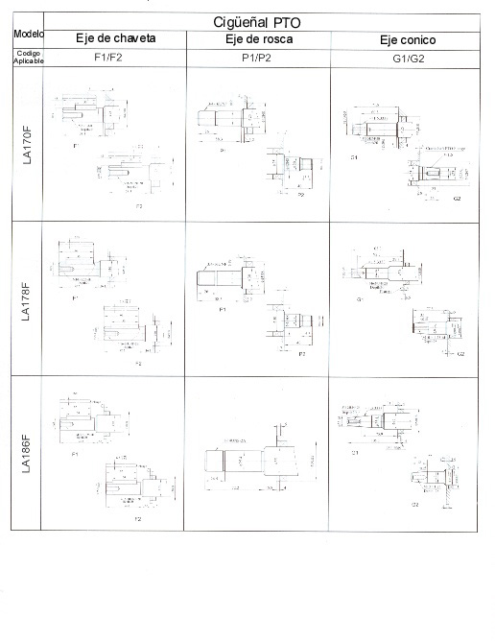

1-3.2 Tamaños de rebordes.
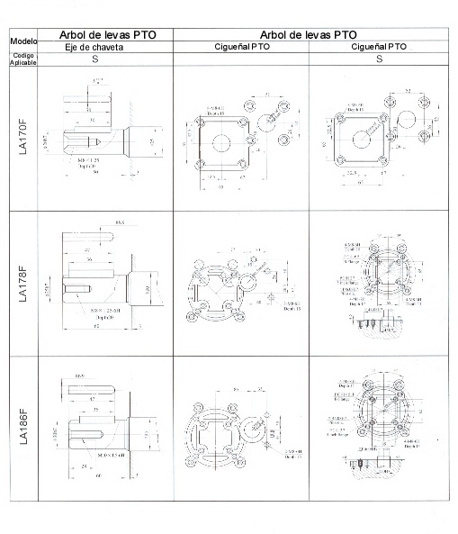

1-4 Nombres de las partes
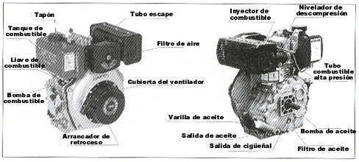

1-5 Fase de válvula abierta y cerrada, ángulo inicial de entrega de combustible y separación de la válvula.
1-5.1 Fase de válvula abierta y cerrada. (Vea tabla 1-3)
Tabla 1-3
unit : CA
Modelo | Fase
Modelo | LA 170F | LA 178F | LA 186F
válvula de admisión abierta | BTDC 18º 30’ | BTDC 18º | BTDC 13º
válvula de admisión cerrada | ATDC 45º 30’ | ATDC 46º | ATDC 52º
válvula de escape abierta | BBDC 55º 30’ | BBDC 52º | BBDC 57º
válvula de escape cerrada | ABDC 8º 30’ | ABDC 12º | ABDC 8º

1-5.2 Angulo inicial de entrega de combustible.
Tabla 1-4
unit : CA
LA 170F | LA 178F | LA 186F
20±1 | 16±1 | 15±1

1-5.3 Separación de la válvula.
Tabla 1-5
unit : mm.
Modelo | LA 170F | LA 178F | LA 186F
válvula de admisión | 0.10 ∼ 0.15 (en frío)
válvula de escape | 0.10 ∼ 0.15 (en frío)

1-6 Rango de temperatura, humo y presión
Tabla 1-6
Modelo | LA 170F | LA 178F | LA 186F
Temperatura de escape (ºC) | ≤ 480
Temperatura del aceite de la maquina (ºC) | ≤ 95
Humo (Bosch) | ≤ 4
Presión de la inyección Mpa (kgf/cm) | 19.6 ± 0.49 (200±5)

1-7 Esfuerzo de apriete de los principales pernos, tornillos y tuercas.
Tabla 1-7
Modelo | LA 170F | LA 178F | LA 186F | Nota
Tuerca de la biela | 25 ∼ 30 |  | 40 ∼ 45 | Reapriételos después del periodo de prueba
Tuercas de la culata | 28 ∼ 32 | 42 ∼ 46 | 54 ∼ 58 | Reapriételos después del periodo de prueba
Tuerca del volante | 100 ∼ 110 |  |  | Reapriételos después del periodo de prueba
Reten del inyector | 10 ∼ 12 |  |  | Reapriételos después del periodo de prueba
Tornillo de apriete de la ayuda del eje del balancín | 20 ∼ 22 |  |  | Reapriételos después del periodo de prueba
Perno M8 estándar | 18 ∼ 22 |  |  | Reapriételos después del periodo de prueba
Perno M6 estándar | 10 ∼ 12 |  |  | Reapriételos después del periodo de prueba

CAPITULO 2 – FUNCIONAMIENTO DEL MOTOR DIESEL
2-1 Avisos para un funcionamiento seguro
2-1.1 El combustible debe ser filtrado por medio de un tamiz de tela ó colocado 24 horas antes de ser usado. No utilice aceite en el tanque de combustible ó en la caja del eje inestable mientras el motor esta en funcionamiento.
2-1.2 No deben existir materiales inflamables ni explosivos alrededor del motor y el lugar de instalación debe ser plano y ventilado.
2-1.3 No tocar el escape con la mano mientras el motor esta en funcionamiento ó después de pararlo hasta que no este lo suficientemente frío.
2-1.4 El motor diesel de funcionar bajo una potencia y velocidad controlada. Si Vd. detecta algún fenómeno anormal, para el motor inmediatamente para revisarlo y solucionarlo.
2-1.5 Un motor nuevo ó uno mantenido como tal, en la primera etapa, hágalo funcionar a baja velocidad y baja carga durante el rodaje. Durante las 20 primeras horas, no permita que funcione a alta velocidad y con carga completa.
2-2 Elección de combustible, lubricante y preparación antes de arrancarlo
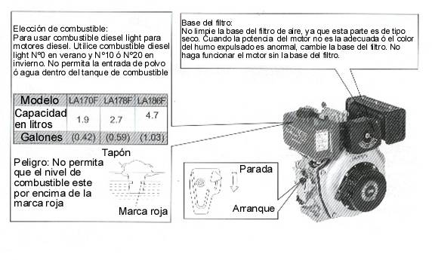

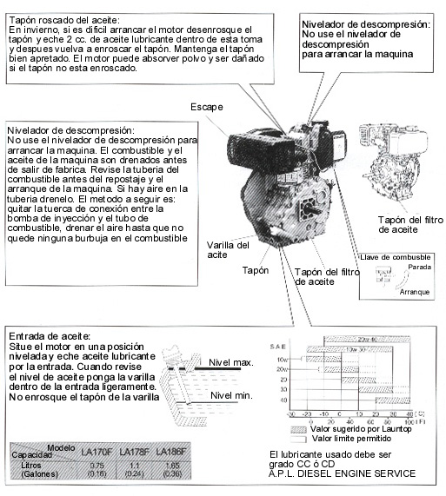

Si su motor todavía es muy nuevo. Su vida podría ser acortada debido a una sobrecarga.
Durante las primeras 20 horas el motor debe ser arrancado y después parado de acuerdo al método de prueba para su funcionamiento.
Para evitar sobrecargas:
Evite sobrecargar el motor durante el periodo de prueba.
Para cambiar el aceite regularmente:
Al principio cambie el aceite cada 20 horas ó al final del primer mes de funcionamiento, y después una vez cada 3 meses ó 100 horas de trabajo.

Sobre un mes ó 20 horas Cada 3 meses ó 100 horas

Intervalo de cambio de aceite de la maquina

2-3 Arranque de un motor diesel
2-3.1 Arrancador de retroceso manual
NOTA: CUANDO EL MOTOR ESTA EN FUNCIONAMIENTO, NO TIRAR DEL ARRANCADOR, DE OTRO MODO EL MOTOR PODRIA RESULTAR DAÑADO.

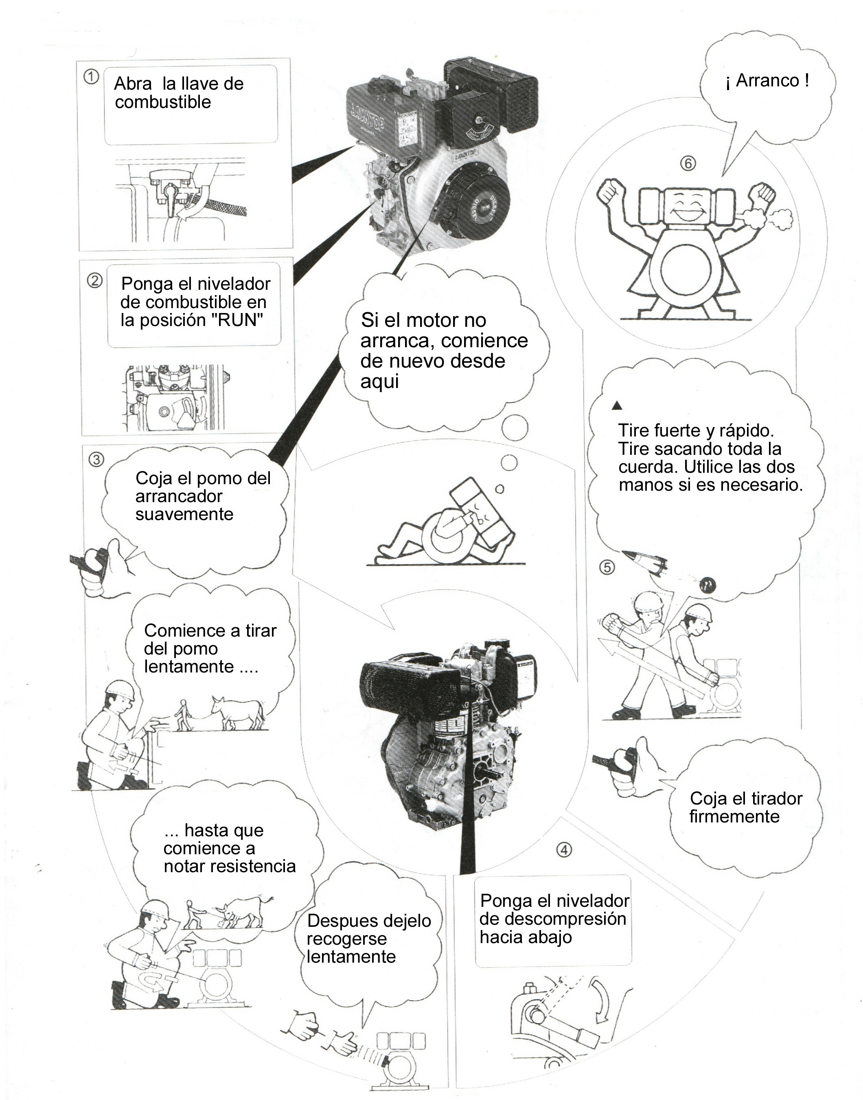

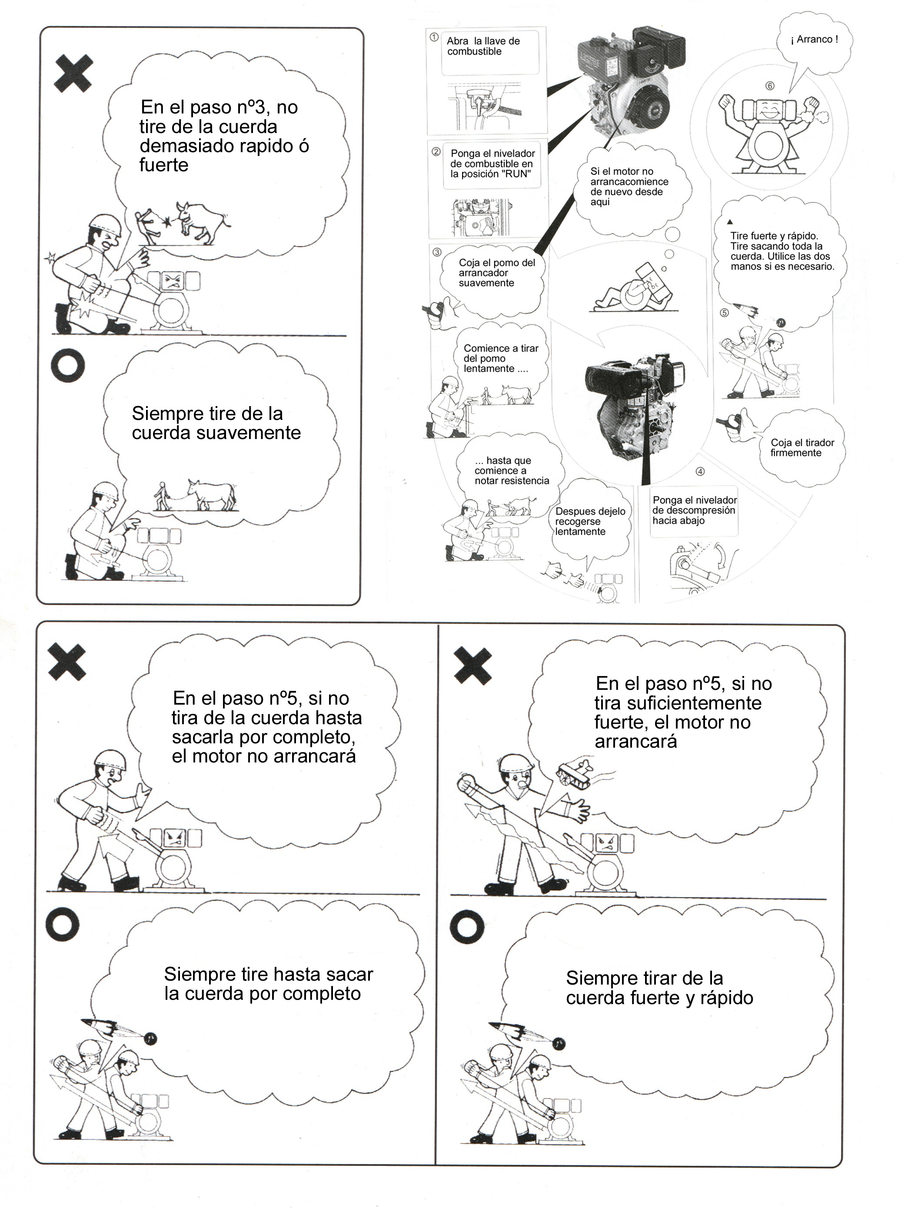

2-3.2 Arranque tipo eléctrico
(1) Arranque.
La preparación del arranque de tipo eléctrico es la
misma que la del arranque manual (arrancador de retroceso)
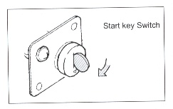
- Abra la llave del combustible.
- Ponga el selector de velocidad en la posición de arranque.
- Mueva la llave de arranque en el sentido de las agujas del reloj hacia la posición de arranque.
- Si el motor es arrancado, suelte la llave de arranque inmediatamente.
- Si el motor no arranca después de 10 segundos, espere durante unos 15 segundos y vuelva a intentarlo.

Si el tiempo de arranque es demasiado largo, el voltaje del acumulador puede agotarse y el motor puede dañarse.
Mantenga la llave en la posición “ON” cuando el motor este arrancado.

(2) Batería.
- Revise el nivel de liquido en la batería cada mes, si el nivel es mas bajo que la marca que indica el nivel mínimo, rellene con agua destilada hasta la marca que indica el nivel máximo.
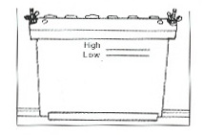
Si el liquido de la batería no es suficiente, el motor eléctrico no funcionará con poca corriente eléctrica, así que, mantenga el nivel del liquido de la batería entre las marcas limite. El liquido salpicará las partes cercanas ( las cuales se estropearán ) si hay demasiado en la batería.

2-3.3 Arranque ayudado.
Si el motor se pone difícil de arrancar en invierno, Vd. puede quitar el tapón de sello de goma y después echar alrededor de 2cc. De aceite en el hueco.
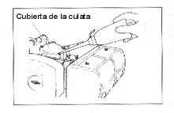

Nota: Los motores servidos a zonas de clima cálido no cuentan con el tapón de goma. (Solamente serán servidos con un tapón sólido)

No saque el tapón a menos que sea para rellenar
Aceite. Si el tapón no esta en su posición correcta,
la lluvia el polvo u otras impurezas se pueden
introducir dentro del motor y causar serios fallos ó
dañar piezas del motor.
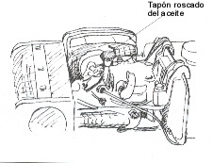

No utilice líquidos volátiles como
gasolina,..., etc, como combustible
y no quite el filtro del aire para
arrancar el motor fácilmente, si lo
hace así, se puede causar una
explosión.

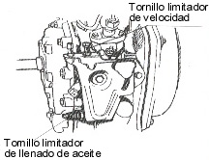
2-4 Arranque y parada del motor

2-4.1 Arranque del motor

- Precaliente el motor durante 3 min.
sin ninguna carga.
- Sitúe el regulador a la velocidad necesaria.

Se debe utilizar el regulador de velocidad
para controlar la velocidad del motor.
No afloje ni reajuste el tornillo de limitación
de la velocidad ó el tornillo de limitación
de llenado de aceite, de otro modo la actuación
de la maquina puede cambiar.

2-4.2 Revise, cuando la maquina esta en funcionamiento,
- Si hay algún ruido ó vibración anormal
- Si la combustión no es buena ó la velocidad es demasiado alta.
- Si el color del humo del escape es normal (negro ó demasiado blanco)

Si alguno de los fenómenos es detectado, parar el motor inmediatamente y contactar con su distribuidor local.

2-4.3 Parada del motor.
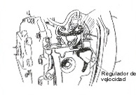
- Al principio sitúe el regulador de velocidad a baja velocidad antes de parar el motor, y después déjelo en funcionamiento durante 3 minutos sin ninguna carga.
- Sitúe el regulador de velocidad en la posición “stop”

Haga decrecer la carga gradualmente
cuando vaya a parar el motor.
Una parada repentina puede causar
un incremento anormal de temperatura.
No pare el motor con el regulador
de descompresión.

- Sitúe el grifo de combustible en la posición “S” (Stop)

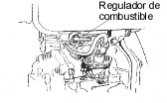

- Si el motor e con arranque eléctrico, gire la llave de encendido hasta la posición “OFF”
- Saque el tirador de arranque lentamente hasta sentir la presión en su mano (es el llamado punto de compresión, donde las válvulas de admisión y escape están cerradas) y después permita que el tirador vuelva a su posición natural, lo que puede prevenir moho cuando el motor no es usado.

Nota: Solamente cuando el motor esta parado Vd. puede tirar del arrancador manual, de otro modo el motor puede resultar dañado.

CAPITULO 3 – MANTENIMIENTO TECNICO DE UN MOTOR

3-1 Revisiones y mantenimiento diario
Revise el nivel de aceite, incluso si este esta entre los niveles marcados. Revise los fenómenos de perdidas de aceite. Limpie la suciedad, grasa y polvo que se deposite sobre el motor y sus accesorios, mantenga el motor limpio. Revise cualquier mal funcionamiento detectado durante el trabajo.
3-2 Revisión y mantenimiento regular
Las revisiones y mantenimiento regulares son muy importantes para un normal funcionamiento y durabilidad del motor. La siguiente tabla indica lo necesario y cuando revisar el motor. Las marcas indican las herramientas ó técnicas especiales necesarias para el funcionamiento. Por favor contacte con su distribuidor local.

Tiempo  Descripción | Diario | después de 20 horas | Cada 100 horas ó 3 meses | Cada 500 horas ó 6 meses | Cada 1000 horas ó una vez al año
Revise y apriete tuercas y tornillos | O
Revise y rellene el aceite de la maquina | O
Cambio de aceite |  | O (primera vez) | O (primera vez y sucesivas)
Limpieza y cambio de filtro de aceite |  |  |  | O | O (cambio)
Revisión de perdidas de aceite
Cambio de la base del filtro del aire |  | Debe ser un ciclo mas pequeña de revisión y mantenimiento si el motor esta en un sitio polvoriento |  | O
Limpieza del tanque de combustible | Cada mes
Limpieza o cambio del filtro de combustible |  |  |  | O (Limpieza) | O (Cambio)
Revisión de las válvulas |  |  |  | O
Revisión de la bomba de inyección |  |  |  | O
Revisión del tubo de combustible |  |  |  | O (Cámbielo si es necesario)
Ajuste del espacio de las válvulas de admisión y escape |  | O (Primera vez)
Esmerilado de las válvulas de admisión y escape |  |  |  |  | O
Cambio del anillo del pistón |  |  |  |  | O
Revisión del acumulador de líquidos | O Cada mes
Limpieza de la base del filtro del aire |  | O (Limpieza) cada mes o 50 horas

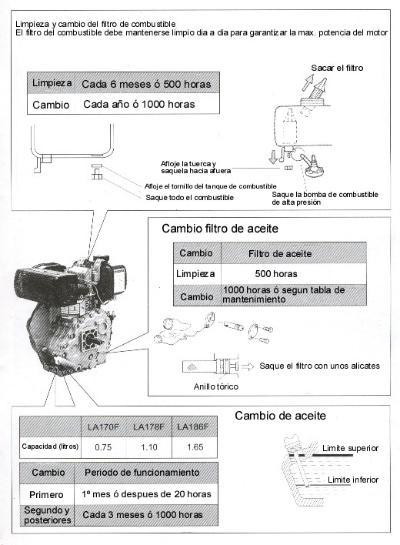

Cambio de la base del filtro del aire

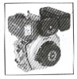
Base de filtro

Cambio | Cada 6 meses ó 500 horas (antes si es necesario)

No utilice detergentes para limpiar la base del filtro del aire. Utilice en su lugar un cepillo suave

No haga funcionar la maquina sin base del filtro ó con una en malas condiciones.

La obstrucción de la base del filtro significa que el aire en la cámara de combustión ha decrecido, lo que aumenta el consumo de combustible y lubricante. También dificulta el arranque de la maquina.
Limpie la base del filtro regularmente.

3-3 Almacenamiento durante un largo periodo de tiempo.

Por favor, siga estas instrucciones si va a guardar el motor por un largo periodo de tiempo.

- Arranque la maquina durante 3 minutos y después párelo.
- Drene el lubricante antes de que el motor se enfríe y después rellene la maquina con aceite nuevo.

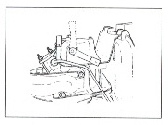

- Desmonte el tapón de goma de la cubierta del eje del balancín y después rellene con aproximadamente 2cc. de aceite lubricante, después vuelva a colocar el tapón en su posición.

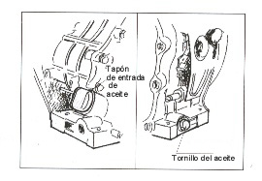

- Arrancador de retroceso.
Baje y mantenga el regulador de descompresión en el punto de no compresión y después tire del arrancador de retroceso dos ó tres veces.

Arrancador eléctrico.
Mantenga el regulador de descompresión en el punto de no compresión y permita al motor rotar durante dos ó tres segundos. Coloque la llave de encendido en la posición “start” (no arranque el motor)
- Levante el regulador de descompresión y tire del arrancador suavemente hasta sentir una resistencia en la mano. (Este es el punto de compresión, donde las válvulas de admisión y escape están cerradas, lo que puede prevenir al motor contra el moho)
- Limpie el exterior de la maquina de resto de aceite y suciedad, y colóquela en un lugar seco.

CAPITULO 4 – REMEDIOS PARA EL MAL FUNCIONAMIENTO DEL MOTOR DIESEL

4-1 Las causas y remedios para un motor que no arranca.

CAUSA | REMEDIO
El tiempo es frío, el aceite de la maquina llega a ponerse espeso | Rellene de aceite la cubierta del cigüeñal después de precalentarlo.  Rellene de aceite la entrada múltiple.  Desmonte la correa de unión con la maquina y después arranque el motor, párelo cuando este caliente y vuelva a montar la correa otra vez.
Mal funcionamiento del sistema de combustible | Limpie el filtro del tanque de combustible y el tubo, cambie la gasolina.
El combustible llega ponerse espeso y no fluye fácilmente | Utilice el combustible especificado
Hay aire en el sistema de combustible | Drene el aire y apriete cada conexión de los tubos de combustible
La inyección de combustible e pequeña ó nula, el pulverizado no es bueno | Revise la posición del regulador de velocidad, limpie la válvula pulverizadora, bomba de combustible, mantenga ó cambie la bomba ó la válvula si es necesario.
La combustión no es completa | La válvula pulverizadora no esta bien, el ángulo no es correcto, la junta de la culata tiene perdidas y la presión de compresión no es suficiente, revíselo y repárelo.
El suministro de combustible esta interrumpido | Hay demasiado poco combustible en el tanque, llene el tanque de combustible. Si el tubo del combustible y el filtro del combustible están obstruidos o tienen perdidas, repárelo.
La presión de compresión no es suficiente en el cilindro, las tuercas de la culata no están apretadas ó la junta del cilindro esta dañada o tiene perdidas | Apriete las tuercas de la culata, de acuerdo a la secuencia de la diagonal y los requerimientos estándar, revise la junta del cilindro, si cambia la junta, debe apretar las tuercas de la culata de nuevo después de probar el motor.
El espacio del anillo del pistón es demasiado grande debido al uso | Cambie el anillo del pistón.
La formación de los anillos del pistón causan perdidas | Coloque cada espacio del pistón en un ángulo de 120º.
Los anillos del pistón están seriamente adheridos ó rotos | Límpielos con combustible diesel ó cambie los anillos.
Perdidas en las válvulas de gas | Esmerile las válvulas de gas, si la huellas son muy profundas, envíe el motor a fabrica para repararlo.
La separación de las válvulas no es correcta | Ajuste la separación según las especificaciones.
El vástago de la válvula esta cortado sobre la tubería guía | Desmonte la válvula del gas y limpie el vástago y la tubería guía.

4-2 Causas y remedios por los cuales el motor no tiene demasiada potencia.

CAUSA | REMEDIO
Mal funcionamiento del sistema de combustible: algo obstruye el tubo del combustible y el filtro del combustible | Revise la llave del combustible, este tiene que estar abierto al máximo.
El bombeo de combustible no es correcto | Repare ó cambie las partes dañadas de la bomba del combustible.
Mal funcionamiento del inyector. La presión de inyección no es correcta. | Ajuste la presión de inyección
Hay carbonilla en el agujero del pulverizador | Límpielo
La válvula de la aguja esta adherida | Límpiela ó cámbiela
El alojamiento entre la válvula de aguja y el cuerpo del la válvula de aguja esta flojo | Cámbielo
El filtro del aire esta obstruido | Desmóntelo y límpielo, ó cambie el cuerpo del filtro
La velocidad no es suficiente | Revise la velocidad del motor diesel con un tacómetro y ajuste la velocidad alta al limite del tornillo

4-3 Causa y remedio de la parada del motor automáticamente

CAUSA | REMEDIO
Mal funcionamiento del sistema de combustible: No hay combustible | Añada combustible
La tubería del combustible ó el filtro esta obstruido | Manténgalo y límpielo
Hay aire en el sistema de combustible | Drene el aire
La válvula de la aguja del inyector esta adherida. | Límpiela, esmerile el inyector ó cámbielo si es necesario
El filtro del aire está obstruido | Manténgalo y límpielo
La carga aumenta repentinamente | Rebaje la carga

4-4 Causa y remedio para la expulsión de humo negro

CAUSA | REMEDIO
Sobrecarga | Rebaje la carga, si el trabajo de la maquina no es apropiado, cámbielo
La inyección de combustible no es buena | Revise la presión de inyección y las condiciones de pulverizado y corríjalas, ó cambie el inyector si esta dañado
No hay suficiente aire ó hay perdidas | Limpie el filtro del aire, revise la causa de las perdidas y remédielas

4-5 Causa y remedio para la expulsión de humo azul

CAUSA | REMEDIO
Hay aceite de la maquina dentro del cilindro | Revise el nivel de aceite, drene el aceite innecesario de la maquina
El anillo del pistón esta roto ó dañado y su elasticidad no es suficiente, ó cada hueco del anillo se mueve en la misma dirección para hacer que el aceite de la maquina suba | Revise, cambie el anillo del pistón y cruce cada posición de los huecos. Remédielo o cámbielo
El hueco entre el pistón y el cilindro es demasiado grande | Remédielo ó cámbielo
La válvula y la guía están muy usadas | Cámbielas

4-6 Causa y remedio para la expulsión de humo blanco

CAUSA | REMEDIO
Hay agua en el combustible | Limpie el tanque de combustible y el filtro, cambie el combustible

4-7 Métodos y posiciones de parada para revisar el mal funcionamiento del motor

CAUSA | REMEDIO
La velocidad es a veces alta y a veces baja | Revise el sistema del regulador de velocidad si esta suelto ó flojo, ó si hay aire en el tubo de combustible
Repentinamente aparece un ruido anormal | Revise cada parte móvil cuidadosamente
Repentinamente el motor expulsa humo blanco | Revise el sistema de combustible, especialmente el inyector
Hay un ruido rítmico y metálico en el cilindro | El ángulo de suministro de combustible es muy grande, ajústelo

